Читается ли этрусское по-славянски?

Аннотация:
Проблема понимания этрусских текстов по прежнему висит в воздухе немым вопросом. В принципе этрусское читается, так как значения всех букв этрусского алфавита понятны, это в принципе вариант греческого. Так что «этрусское на самом деле читается». Но не понимается. И причин тут несколько. Однако наравне с чисто эпиграфическими и лингвистическими проблемами налицо и другой аспект. Исследователи этого письма из разных стран или культур пытаются натянуть этрусское одеяло на себя. Доказать что «мы – предки или потомки этрусков» - сильный ход в политическом смысле. Одна беда во всём этом – методы подачи доказательств... Впрочем, официальная наука иногда cнисходит к альтернативным исследователям и даёт ответ такого рода притязаниям. В том числе и представители российской науки тоже. Миф о связи русских с этрусками («этруски — это-русские») — псевдоисторическая и псевдолингвистическая концепция, согласно которой древний народ этруски отождествляется с русским этносом (либо с «русами» или Русью или считается предками русских.
Миф этот связан с русской версией «арийской» идеи и основан, в частности, на попытках любительских прочтений современным русским языком надписей на этрусских монументах или сосудах. Прочтения этрусских надписей по-русски и интерпретация этнонима этруски как «это русские» используется для обоснования идеи широкой экспансии русских в древности. «Это русские» является целым предложением; не существует никаких примеров построения наименования народа как предложения.
Лингвист, академик А. А. Зализняк писал о произвольности допущения, что предки русских в древности могли проживать в Италии. Он также отмечал, что ни одно из прочтений этрусских надписей на современном русском языке не может быть верным в том числе потому, что предшественник русского языка в эпоху этрусков выглядел существенно иначе. Откуда он знал когда была «эпоха этрусков»?
Основным наименованием этрусков у латинян было tuscī (ср. современное Toscana, первоначально означала 'страна этрусков') — из более раннего turscī (ср. оскское название этрусков turskum и греческое tyrsēnoi, с вариантом tyrrēnoi, откуда происходит название Тирренского моря). Латинский вариант etruscī является явно вторичным, причём очень поздним! Самоназванием этрусков было совершенно иное слово - rasna. И именно этот вариант напрягает.
На каком же языке говорили этруски? По моему заключению - на многих. Есть надписи которые почему-то встречаются только в старых книгах, но не в каталогах. Попробуем просто прочесть написаное. Без ненужной философии, национализма и политики. И даже хронологии.
Надпись на бедре бронзового воина.

"... ни одно имя в местностях, населенных теперешними славянами, не должно иметь славянского значения; все лексиконы Европы и Азии должны представить налицо корни самые невероятные, чтобы ими заменить простой смысл простого слова." Сочинения в двух томах". с.59. Хомяков А.С.

Рассмотрим ещё одну надпись, на бедре бронзовой статуэтки этрусского воина. Полный вид надписи мне пришлось сверять по разным источникам.

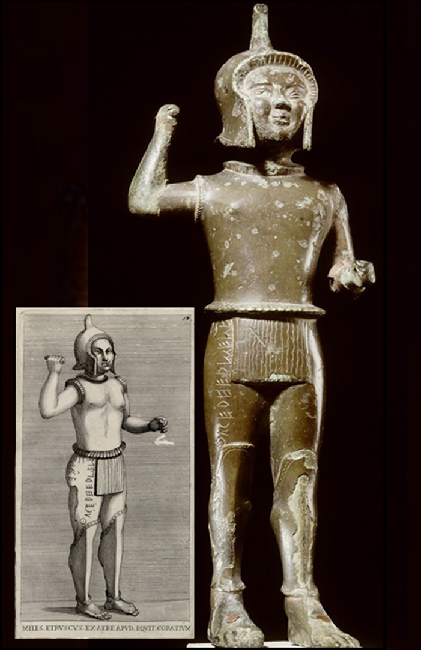
Рис. 1 Статуэтка воина и прорисовка надписи из старой книги

Бронзовая статуэтка этрусского воина 47 вершков высотой с надписью на бедре из музея г. Лейдена, найденная в Равенне. Уже первая буква надписи вызывает некоторые вопросы. Надпись на поверхность бронзы была нанесена после изготовления статуэтки, что не вызывает сомнений – буквы процарапаны и даже видно что они не отбрасывают тени. Однако самая первая буква выглядит как выпуклая(!), особенно её «точка» в центре. Прежде всего видно как маленький бугорок отбрасывает тень. Хотя, по законам физики, если «точка» это углубление, которое оставлено острым «писалом», то отбрасывать тень она не должна. Но не стоит цепляться за такие шаткие детали. В конце концов буква Фита видна отчётливо, там точно есть точка в середине. Другой вопрос - если первая буква это «фита», то как она уживается в соседстве с буквой V? Этрусская V может означать и «В» и «У», точно также как в латыни до 16-го века. Но если написать Фиту латинским способом то это будет TH, а в сочетании со следующей буквой будет THV (THU).

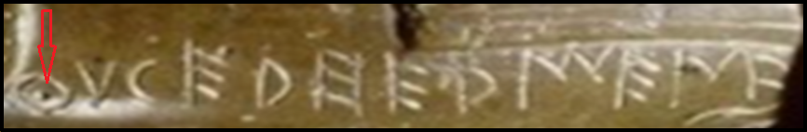
Рис. 2 Первая буква надписи явно Фита.

Но эта, казалось бы, сложная задача может быть решена довольно просто. Достаточно обратиться за помощью всё к тому же этимологическому словарю-порталу который выдаёт множество вариантов одного и того же решения. Это банальное индоевропейское местоимение «ТЫ».
Thou (англ.) – ты:
«2nd nominative singular personal pronoun, Old English þu, from Proto-Germanic *thu (source also of Old Frisian thu, Middle Dutch and Middle Low German du, Old High German and German du, Old Norse þu, Gothic þu), from PIE *tu-, second person singular pronoun (source also of Latin tu, Irish tu, Welsh ti, Greek su, Lithuanian tu, Old Church Slavonic ty, Sanskrit twa-m). Superseded in Middle English by plural form you (from a different root), but retained in certain dialects (e.g. early Quakers).» O.E.D. ***
Мы видим что «шепелявость» звука «фита» в самом греческом дошла до su (соврем. Εσείς), при этом отчётливо видно и своеобразное произношение в некоторых германских языках, однако сегодня этот звук существует только в английском, но это уже последствие средневековое цинги постоянно захватывавшей Северную Европу. То есть, первые две буквы надписи (предположительно) это местоимение «ТЫ». Нужно убедиться что надпись верно разбита на слова.
Что далее? 𐌂 𐌄 𐌃 𐌇 𐌄 𐌃 ? Здесь уже речь идёт о букве 𐌃. Видимо, когда эта буква вошла в жизнь букву Р начали изображать именно так, с удлиннённой мачтой, чтобы не возникало путаницы. Изменение орфографии буквы D на Р вызвано появлением буквы 𐌃 -варианта греческой Дельты Δ. Видимо, чтобы избежать дальнейшей путаницы.
Ушедши или исшедши, корень-то тот же, как и смысл, что и неоходимо показать. Кстати, романский вариант словоформы нужда-надо конструкционно выглядит как «не-об-ходимо», буквально как «не-съ-шедши»: necessità (итал.), necesitar (исп.), nécessité (фр.), necessitas (лат.).
Русское ХОД-ШЕД (шествие с «шестом» или по шесту - стволу дерева, переброшего через речку) в латыни отображено как СЕS-. Именно глухая С (а не звонкая S) предсказуемо заменила глухую «Ш». Пока же «зрим в окончание слова», используя библейский текст:

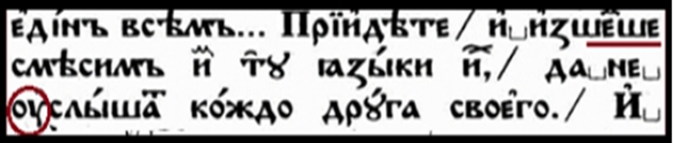
Рис. 3 Скан старого текста Библии. Буква Д вынесена над строкой.

Но в этрусском алфавите, как видим из текста надписи, была особенная буква, это 𐌇 , в этрусском алфавите она стоит точно на том же месте что и буква Н в латинском, это «профиникийский «Хей». Здесь видно что латинское Н имеет совсем иную природу (придыхательную) чем русское Х. На место русской Х в Азбуке в латинский алфавит позже ввели Q. Собственно, из букв С, S и H (Аш, Эйч) и сотворили «глухой» и «звонкий» протезы СН и SH для переведённых на латиницу европейских языков.
Считается, что словообразование в этрусском языке - исключительно суффиксальное, префиксы официальной наукой не отмечены. Характерное русское «шедШи(й)», взявШи(й) дополнено конечной 𐌃. Да, теперь мы уже встречаем другое графическое совпадение в этрусских буквах, привожу снова алфавит с восковой таблички из Марсилианы: 𐌀 𐌁 𐌂 𐌃 𐌄 𐌅 𐌆 𐌇 𐌈 𐌉 𐌊 𐌋 𐌌 𐌍 𐌎 𐌏 𐌐 𐌑 𐌒 𐌓 𐌔 𐌕 𐌖 𐌗 𐌘 𐌙 𐌚, здесь видны те же знаки, что и в западногреческом алфавите.
Как и гласит официальная наука - позднее из алфавита исчезает около половины знаков: вместо парных звонких — глухих (в этом случае T-D) остаётся знак обычно только для глухого (Т), исчезает знак для гласного О; в то же время появляется новый знак 8, читающийся как лат. F.
Тут мы начинаем слушать ту же историю что и с младшими и старшими рунами. Все таблицы с этрусскими буквами разнесенными по временным периодам требуют проверки. Как и вся хронология этрусков. Вообще отличие этрусского алфавита от латинского главным образом состоит в написании или просто в трактовке пары букв (П греч. - 𐌐 этр. = Р лат. и Р греч. – D или P этр., и лишь позднее уже как – R лат. В ранних рунах оба начертания использовались в зависимости от положения буквы в слове, на конце слова писали руну R, очевидно это было конечное Р плюс Ъ (ЕРЪ). Руна для звука «П» долгое время была вообще не нужна, в германских языках это вообще неустойчивый звук, он часто переходит в F. Пламя – Flame, Pater – Fater и т.п. Возможно, что в латинский алфавит именно такой вариант руническое R и ввели. Да, латинский шрифт – наследник рунического, не только этрусского. При этом нужно понимать что латынь возникла не ранее рунического письма, а тогда когда оно уже существовало, это 14-15 века.
Итак, в этом случае имеем уже букву 𐌃 «Д», а не D «Р» (русс.) как было в этрусском алфавите (и в языке соответственно). Что меняется?
При помощи такого окончания в некоторых европейских языках образуется причастие прошедшего времени (например, в английском (to post - posted), а также причастие в пассивном залоге типа being asked (что и наблюдается в надписи)... Казалось бы, что общего у английского с итальянским или тем более с этрусским? Зачем приводить примеры из английского чтобы пояснить что-то в этрусском? Но дело в том, что в НХ нет «очень старых» языков, вся известная эпоха письменности, а соответственно и вся известная нам история лежат в ближайшем тысячелетии от нас.
Какие слова существовали в «до-латинское» время? Очевидно, были какие-то другие, бывшие частью вполне себе реального языка, рустико-романо, имевшего в себе славянские и греческие слова. Такое как славянское ХОД, «древнегреческое» ἔξοδος éxodos – исход. Это слово мы и видим в надписи.
Отсюда же и Οδός (греч.) – путь, то есть... «ход», έξοδος (греч.), ἐπεισόδιος - ἐπί (epí, «on») + εἰς (eis, «into») + ὁδός, exodus (лат.) при этом cedere (лат.) – оставлять что-либо (крепость, позиции и т.п.). Что соответствует русскому «ход-шед», опять-таки. Оно же наблюдается и в латинизированных языках: сeda (рум.), cedе (англ.) и scedować или cedować (пол.). Ещё раз:
Exodus (англ.) – исход:
«...late Old English, the second book of the Old Testament, from Latin exodus, from Greek exodos «military expedition; a solemn procession; departure; death,» literally «a going out,» from ex- «out» (see ex-) + hodos «a way, road,» a word of uncertain origin.» O.E.D. ***
Официально происхождение слова неопределённо? Фантастика какая-то! При этом в словаре чётко указано - «military expedition», и в Ветхом Завете также чётко написано что из «египта» в дальний военный поход отправляется большое войско состоящее из двенадцати отрядов – колен, колонн, кланов. Которые прямо названны в Библии ополчением (Исход 12:17). Причём, целью похода объявляется завоевание «земли обетованной». По Новой Хронологии это вышедшие с Волги «вульгарные волгари» османы XV века с их «мошиахом Моисеем».
Русский «сдвиг» в паре ход-шед (х-ш), имеется в виде шетање (сербс.), šetanje (хорват.), hodanje (босн.), chôdza (словак.), chůze (чеш.) – ходьба. Сравните с ходжа́, ко[д]жа́ (тадж. хӯҷа, каз. қожа́, узб. xo'ja) – ходивший в святые места. Надо заметить, что слово (и само понятие) «ходжа» не является исключительно исламским. Это же слово писали и на могилах христиан (в той же ещё «османской» Болгарии). Понятно, что «ходили» они вовсе не в далёкую пустыню, а рядом, в Царь-град – Константинополь.
Примерно также «верх»-«верш», «пух-пуш», «перх»-перш», «птах»-пташ», воплощён в этрусской букве 𐌇, а сдвиг S-С-Х-Н воплощён в разнобое озвучивания буквы «Х» (икс) в различных романских языках, от «Ш» в португальском, до «Х» в испанском, «З» и «КС» - во французском, английском.
Приведу текст Соборного уложения царя Алексея Михайловича 1649 г., 1-я глава которого называется «О богохульниках и о церковных мятежниках»:
«А будет какой бесчинник пришед в церковь Божию во время Святыя литургии, и каким ни буди обычаем, Божественная литургии совершити не даст, и его изымав и сыскав про него допряма, что он так учинит, казнити смертию безо всякия пощады». *** Здесь – будущее время!
Также uscita (итал.), issue (франц.) - выход, как и accessorius (лат.) - аксессуар, ибо речь идёт о сопутствующих «со-шествующих» вещах и ascensore (итал.) - лифт, и аscensionem (лат.) – вознесение, то есть вос-шествие, (к «Богу», надо полагать), равно как и recedere (лат.), от которого и «рецидивист», а также recessus (лат.), ύφεση (греч.) - рецессия (замена Ш на Ф), décéder (франц.) - скончаться (отойти»...), также acceder (фр.) – войти (во-идти), céder (франц.) – «уступить», ceder (исп.) – отдать, сдать, excès (франц.) – превышение, то есть из-шедшее за пределы. Discesa (итал.) – спуск, schiatta (итал.) – родословная (происхождение). Исход (в суде, например, uscita (итал.), issue (англ.). И это всё «о нём», об уШЕДшем в поХОД этрусском воине.
Заметьте, славянские слова с корнями «ход»-«шед» в этимологических словарях не упоминаются даже в виде созвучных версий, ведь иначе возникнет куча вопросов и ненужных ассоциаций. Проще написать: «a word of uncertain origin», и вся недолга. И никакого опасного когнитивного диссонанса у публики...
В предотвращении возможности появления шальных мыслей по части этимологий и состоит сам смысл существования лингвистов. По большому счёту ничем другим они и не занимаются. Задача лингвистов состоит в том чтобы прыгнуть из Индии в Европу не зацепившись штанами за купола русских храмов.
В качестве подлежащего в надписи употребляется причастие пассивного залога, нечто вроде «ушедший (уходящий) на смерть». «Идущий на смерть» - это выражение встречается очень часто именно по отношению к воинам всех времён и народов. Надпись проста в прочтении и в понимании: «ты шедший менять душу». Для статуи солдата это вполне логично и даже философски. Как сказал поэт: «Душа солдата в письмах дышит».
Теперь посмотрим как трактуется эта надпись в книге Черткова, который, как переписывают из книги в книгу - «всё прочитал ещё в XIX веке». Цитата:
«Все истолкователи этого изображения находились по сие время в заблуждении; но больше всех ошибся тот германист, которому мнилось, что эта надпись немецкая и что её должно читать так: Dieser Herr meine Starke! (Этот господин моя сила!). И Янсен ошибается в своём заключении, думая, что в надписи недостаёт девяти или десяти букв. В ошибочности этого мнения свидетельствуют, во-первых, круглота мысли в изречении, а во-вторых, и то, что после последней буквы Е находится пустое пространство, самая же надпись не имеет расстановок между слов, речение составляющих, и все буквы идут сплошь одна подле другой. Также не находится здесь, вопреки мнению Янсена, бустрофедона, ибо надпись только изогнута, а не обращена назад и читается постоянно от правой руки к левой.
Этот воин русских Гетов сжал кулаки, готовый к бою, и говорит с дерзким хвастовством: В подлиннике: «Dawu Cerbera; menia (Что Кроат и Венд, говоря о себе, вместо именительного «я» употребляют дательный «мене» или винительный «меня», это известно всем, знакомым с наречиями славянского языка.) za to race! (Даву Цербера; меня за то руче!). По-русски: «Задавлю Цербера; я за то ручаюсь!» *** .
Кто-нибудь понял откуда Чертков взял все эти слова?! Всё проще, речь идёт о душе погибшего воина. В музеях полно бронзовых этрусских статуэток в виде двух ангелов держащих на руках тело воина. Тема «отхода дущи» и «свидание с архангелами» – типичная христианская тема. У кого? У«древних» этрусков! И эта же тема присутствует и на греческих вазах. Хотя откуда в Библии взялись крылатые существа - ангелы, как плохие так и хорошие – это тема «ромейских титулов 12-го века.
Этрусский язык, во всяком случае, версия этрусского, которая сейчас рассматривается при чтении надписей на приводимом здесь артефакте – язык синтетического типа, при котором доминирует словоизменение при помощи флексий, флекти́вный строй (от лат. flectivus «гибкий» (от русского «плести») формантов, сочетающих сразу несколько значений. Флективный строй противоположен агглютинативному, в котором каждый формант несёт только одно значение. Классическими примерами флективных языков являются латинский и русский языки. Таковым был ранее и «древнеанглийский», и другие языки Европы, но падежные окончания как-то со временем канули в лету, можно сказать - в забвение, в быль: oblitare, oblitus (лат.). То бишь... в летописи – litterae, в «литературу». Но, повторяю, «этрусских» языков может быть и несколько.. При одном алфавите.
Следующее слово - «меняти», также выглядит весьма скользко для этрускологии. Глагол «менять» - чисто славянский.
Третье слово надписи также не проблема, такую морфему можно найти без особого труда. Стоит только выложить эти все три корня в ряд и любой русскоязычный читатель тут же сложит из них внятную, соответствующую артефакту фразу! И у него появятся неудобные вопросы к «специалистам».
Слова dulcis (лат.), douce-doux (фр.), doce (порт.), dulce (исп.) – мягкий, сладкий (душевный). Как видим, многие слова романских языков никоим образом не происходят из латыни (в латыни зачастую значатся совсем другие «придумки»), это здесь и наблюдается во всей красе. Корни же большей частью славянские, так как изобрести новый язык «с нуля» - дело практически невозможное. А вот создать некое койне, диалект, пиджин, креоль или банальную «феню», пусть даже и «высоколобую» - без проблем. Особенно если на неё есть политический заказ.
Кстати, в алфавите на этрусском петушке буква 𐌔 стоит в двух местах, на своём «законном» месте и на месте буквы Ш в Азбуке.

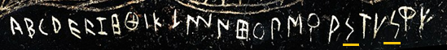

И это cовсем не случайно. Возьмём характерный фрагмент из Писания на тему лингвистической «дискриминации»:
…И перехватили Галаадитяне переправу чрез Иордан от Ефремлян, и когда кто из уцелевших Ефремлян говорил: «позвольте мне переправиться», то жители Галаадские говорили ему: не Ефремлянин ли ты? Он говорил: нет. Они говорили ему «скажи: шибболет», а он говорил: «сибболет», и не мог иначе выговорить. Тогда они, взяв его, закололи у переправы чрез Иордан. И пало в то время из Ефремлян сорок две тысячи… (Суд. 12:5-6).
Объяснение состоит в том, что якобы в одном из диалектов еврейского языка не было звука «ш» и его носители не могли точно воспроизвести слово (ср. Мф. 26:73). Буквально «шибболет» означает «поток воды» (как в Псал. 68:3-16), а «сибболет» — «бремя». Но смысл этой истории из Ветхого Завета, как не странно, работает против... «евреев»! Переправа через «Иордан» (на деле, скорее всего, через тот же Босфор или Дунай) действительно выглядит как некая фонетическая граница между греко-латинским и славянским мирами, в греческом и латинском нет таких звуков как Ш, Ч, Ж. Впрочем, проблемы с этими звуками в той или иной мере есть почти во всех западноевропейских языках, включая и арабский и иврит. Так кто кого «отсеивал» на переправе?
Таким образом, в этрусском написании этого слова демострируется характерное написание слова «шедшед» доступными этрусскому алфавиту средствами. Как можно заметить из приведённых примеров, в Европе есть много способов передачи на письме звука «Ш», но... нет ни одного правильного! При чём и буква С в славянских языках перешедших на латиницу используется для обозначения звуков Ш, Ч, Ц. А буква К используется именно для звука К, чего нет в латыни и романских языках. Так что V DVCЕ можно читать как В ДУШÉ.
Чтобы понять суть процесса, есть смысл прочесть что-нибудь нетленное, например, рассказ «Пропала совесть» М.Е. Салтыкова-Щедрина. «Прояснение того «кто тут еврей» начинается прямо с первых же слов цитируемого обзаца:
« - Зелаю, васе превосходительство, позертвование сделать! - сказал он, кладя на стол пакет перед обрадованным генералом.
- Что же-с! Это похвально! -- отвечал генерал, - я всегда это знал, что вы... как еврей... и по закону Давидову... Плясаше - играше... так, кажется?
Генерал запутался, ибо не знал наверное, точно ли Давид издавал законы, или кто другой.
- Тоцно так-с; только какие зе мы евреи, васе превосходительство! -- заспешил Самуил Давыдыч, уже совсем облегченный, -- только с виду мы евреи, а в дусе совсем-совсем руские!
- Благодарю! -- сказал генерал, - об одном сожалею... как христианин... отчего бы вам, например?., а?..
- Васе превосходительство... мы только с виду... поверьте цести, только с виду!» ***
Итак, «евреи» ещё XIX века, как не странно, произносить «шиболет» не могли. Так о каком же тогда народе-богоносце идёт речь в Ветхом Завете? Какой народ был назван «израильтянами» ?

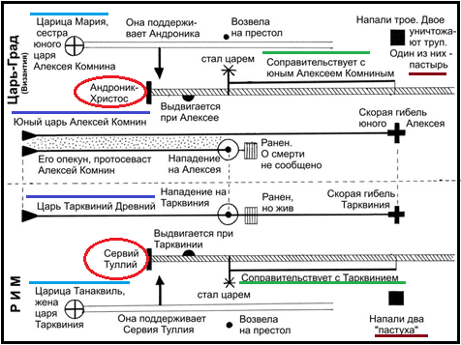
Рис. 4 Соответствие между ромейской и этрусской историями (ФиН)
То есть – настоящих царей «Тарквиниев» в Италии никогда не было.

Осталось разглядеть следы присутствия в прошлом слова «война» в западноевропейских языках. Русское воить – воевать, вполне возможно, находится в родстве с... присвоить. В этом смысл войны! Как поётся в песне группы ABBA - «The winner takes it all». А из песни, как известно, слов не выкинешь...
Вспоминаем знаменитой латинское изречение «Veni, vidi, vici.» «Пришёл, увидел, победил.». Русское победить в родне с другим словом – убедить. Это fed-feod, faith (англ.) – вера, убеждение. Но... где корни любой victory ?
Сonvince (англ.) – убеждать:
«1520s, «to overcome in argument,» from Latin convincere «to overcome decisively,» from assimilated form of com-, here probably an intensive prefix (see com-), + vincere «to conquer» of PIE root *weik- (3) «to fight, conquer»). O.E.D. ***
Более логичный вариант это:
To win (англ.) – побеждать, выигрывать:
«Be victorious,» c. 1300 fusion of Old English winnan «to labor, toil, struggle for, work at, strive, fight,» and gewinnan «to gain or succeed by struggling, conquer, obtain,» both from Proto-Germanic *wennanan «to seek to gain» (source also of Old Saxon winnan, German gewinnen «to gain, win,» Gothic gawinnen «to suffer, toil»), from PIE root *wen- (1) «to desire, strive for.» O.E.D.*** Что такое некий протокорень *wen- (1):
«It forms all or part of: vanadium; Vanir; venerate; veneration; venerable; venereal; venery (n.1) «pursuit of sexual pleasure;» venery (n.2) «hunting, the sports of the chase;» venial; venison; venom; wean; ween; Wend «Slavic people of eastern Germany;» win; winsome; wish; wont; wynn.» O.E.D.***
Словарь предсказуемо выводит на... «вендов» Германии. Но очевидно, что и «венеты» Италии это тот же самый народ, как германские обориты и русские обричи = итальянские умбры, жители Умбрии. О которой сейчас и речь.
Это следы «великого переселения народов». Точнее, практически одного народа – некого катализатора движения, известного теперь многим под самыми разными этнонимами. Переезжал этот народ, естественно, вместе со своими привычками и обычаями.
Степень искажения его языка находилась в прямой зависимости от расстояния от «точки исхода». И в непрямой зависимости от процента смешения с «аборигенами» и приехавшими «новыми римлянами».
Со временем слова «венд» и «тит» стали именами и даже фамилиями. Например, на этрусской урне можно видеть такую надпись:

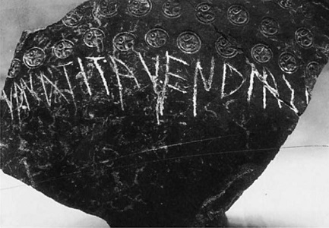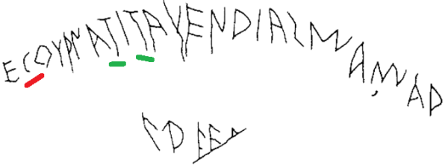
Рис. 5 Этрусская урна с надписью.

Вся надпись читается как ECO VRNA TITA VENDIAS MAMAR. Причём начальное ECO это позднее (звуки K и G в латыни стали различаться позднее, была введена буква G), уже латинское EGO (я, моё).
Оно же «Old English ic, the first person singular nominative pronoun, from Proto-Germanic *ek (source also of Old Frisian ik, Old Norse ek, Norwegian eg, Danish jeg, Old High German ih, German ich, Gothic ik), from PIE *eg- "I," nominative form of the first person singular pronoun (source also of Sanskrit aham, Hittite uk, Latin ego (source of French je), Greek ego, Russian ja» ***
Однако в латинском языке оно означает и принадлежность кому-либо. То есть урна принадлежит Титу Вендию из Мармар(а).
И это не обязательно похоронная урна (для хранения праха). Урной назывался сосуд в который можно было «уронить» (бросить) всё что угодно, тот же мусор, или те самые камушки для голосования. Впрочем, версия о том, что латинское urne является вариантом английского jar (глиняный горшок) также убедительна. Горшки обжигают в ЖАРкой печи.
Надпись на урне уже трудно назвать «славянской». Но она таки «индоевропейская», некое «рустико-романо». Славянский язык в устах жителей Средиземноморья. На нём также написаны многие этрусские надписи. Наряду с другими, написаных на вообще непонятных и неизвестных языках. Сам по себе тот или иной тип алфавита не о чем не говорит. В конце концов кириллицей могут писать и тюрки, а латиницей вьетнамцы. Именно этот аспект и усложняет понимание этрусского письма.
Венеты, или венды, откуда и «вендетта» - а суть Троянской войны это самая настоящая вендетта – это воины. Это слово европейского происхождения, это внешнее название славян. Для европейцев они были завоевателями - вояками. В той же уже католической Польше осталось старое «ордынское» деление на... воеводства. Так что - всё совпадает... Те же финны до сих пор русских, именно русских(!) так и называют: Venäjä (финн.), Venemaa (эст.) – Россия.
Венеты – (венды) – латинизированое название славянского племени вятичей, занимавшихся преимущественно торговлей по речным и морским путям.
Слово «венет», возможно, происходит от прасл. вено – выкуп, цена. Отсюда лат. venum – продажа, vendo – продаю, convent – согласие в цене и т.п. Поэтому Венеция – купеческая ярмарка. Отсюда и происхождение двух византийских «партий торговцев» - венеты ( купцы) и прасины – мелкие торговцы, (ср. чеш. рraca – а также русское прасол).
Скорее всего прасины это не столько «мелкие торговцы» сколько ремесленники – работающие (працующие – практикующие) руками. Ещё здесь, на заре цивилизации, зарождалось противоречие между трудом и капиталом, торговцы всегда богатеют в разы быстрее производителей... И именно Венеция с Генуей – цитадели будущих «финансистов».

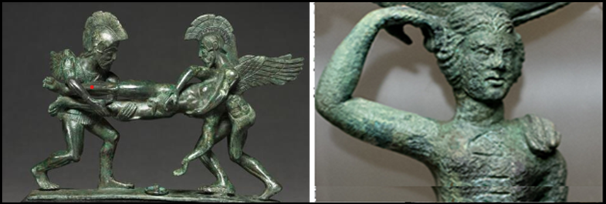
Рис. 6 Ангелы уносят душу воина и... приветствие этрусков.

Странно что римляне не переняли это приветствие у этрусков вместе с другими обычаями и обрядами. Они, якобы, выработали своё собственное т.н. «римское приветствие» - выброшенную вперёд руку. Но... Всё, на чём базируется это утверждение - картина Ж. Л. Давида «Клятва Горациев» 1784 года. И, это всё! Игры фюреров и дуче в «ариев» и «римлян» предсказуемо закончились трагедией и позором. В таких случаях говорят – учите историю! Настоящую.
Как может процветать такой маразм в профессиональной среде? Очень просто: лингвисты подгоняют свои суждения под официальную хронологию. Они слышат созвучие там, где его нет и не слышат созвучия там, где оно есть только потому, что официальная история говорит: эти языки, народы, страны разнесены во времени на сотни и тысячи лет, а потому никакого влияния друг на друга оказывать не могли. Но если бы лингвисты объективно оценили данные языков, они пришли бы к выводу, что традиционная история и хронология ошибочны. Но тогда возникнут вопросы к компетенции лингвистов...

Такой вот сasus belli (лат.) - «повод для войны». Очень странно что только в латыни есть такое слово как bellum, которого почему-то нет в других языках. Krieg, guerra, war, vojna... Никто из завоёваных не заметил «латинян»? Никто не стал изучать государственный язык?

Кто же жил в Этрурии? Да кто угодно. Включая славян. Именно эта надпись хоть и целиком состоит из индоевропейских корней на самом деле славянская. Слово ДУША.... Это и не anima (лат.) и не Seele (нем.)...

𐌈 V C 𐌄 𐌃 𐌇 𐌌 𐌄 𐌍 𐌀 𐌣 I 𐌃 V C V
T U C E D (SH) E D M E N A T I D U (SH) U
ТЫ ШЕДШИЙ М Е Н Я Т Ь Д У Ш У

А теперь сравните с «дешифровкой» из книги А. Черткова :
Даву Цербера; меня за то руче!). По-русски: «Задавлю Цербера; я за то ручаюсь!» Откуда что взялось?

Замечу, надпись читается по-славянски независимо от хронологии исторических событий. Хоть 3000 лет назад, хоть 300.

Но, один существенный нюанс. Практически все исследователи этрусского письма пытаясь ввести свой народ в родню к этрускам руководствуются официальной хронологией истории. Отсюда и «арии», древние расены, вплоть до виман с пассажирами. Это относится как официальной науке, так и к альтернативной. Однако это принципиальная ошибка. На самом деле нужно «поднимать» по шкале времени эпоху этрусков, примерно в 13-16 века Н.Э. Этруски это латинское название «турков», с характерным протезом Е- в начале слова. В основе этого слова лежит корень ТOR, с суффиксом SCI. Однако речь идет не современных турках или тюрках. Речь идёт о славянском завоевании 13-14 веков, в официальной истории его отнесли во 5-6 века. Якобы они вместе с германцами и разрушили древний Рим в Италии. Но тут официальным историкам нужно доказать существование т.н. античности. И заодно т.н. «темных веков.
Но это никак не доказывается.

